Városi asztalitenisz verseny 2015.11.27.
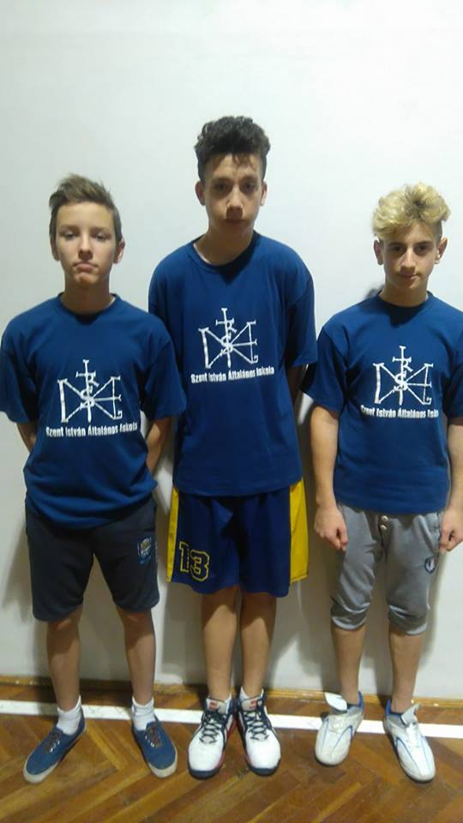
Iskolánkból részt vett:
Lázár Balázs 8.A
Sirkó Hunor 8.A
Forrai Viktor 8.A

Eredmény: Csapat 3. hely
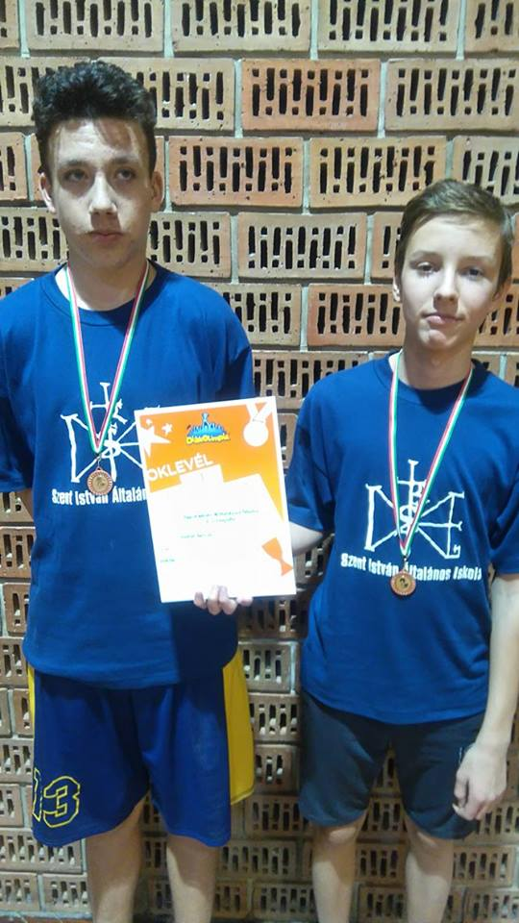
Sirkó Hunor
Lázár Balázs

